Министерство науки и высшего образования Российской Федерации

Федеральное государственное бюджетное образовательное учреждение

высшего образования

«Вятский государственный университет»

Колледж ВятГУ

**ОТЧЕТ**

**ПО ЛАБОРАТОРНОЙ РАБОТЕ №1**

**«Операции реляционной алгебры»**

**«ОПБД»**

Выполнил: студент учебной группы

ИСПк-306-52-00

Ленский А.А.

Преподаватель:

Жилова Ю.А.

Киров

2024

**Цель:** Изучение основ реляционной алгебры, получение практических навыков выполнения операций над отношениями.

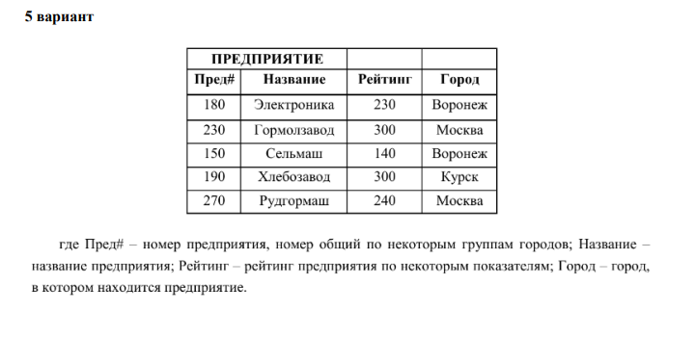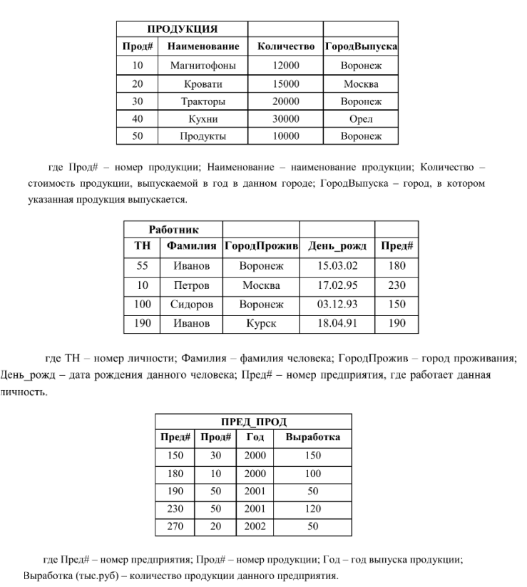

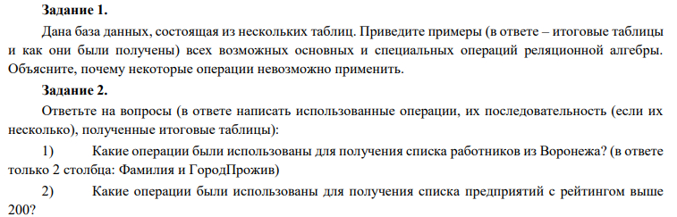

Задание 1

1. Операцию объединение выполнить нельзя, т.к. не совпадает количество полей и типы данных соответствующих полей.
2. Операцию пересечение выполнить нельзя, т.к. не все домены одной таблицы совпадают со всеми доменами другой.
3. Операцию разность или вычитание нельзя выполнить, т.к. не все домены одной таблицы совпадают со всеми доменами другой.
4. Операцию декартово произведение отношений можно выполнить, если объединить таблицу предприятие и работник.
5. Операцию селекция или выборка можно выполнить, если написать условие (WHERE Фамилия = «Иванов» AND Пред# = 180) для таблицы работник. 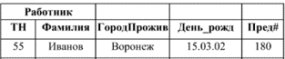
6. Операцию проекции можно выполнить, если задать отношение Работник[ТН, Фамилия] для таблицы Работник.

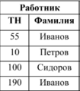

1. Операцию соединение можно выполнить, если объединить таблицу предприятие и работник.
2. Операцию деление можно выполнить, если взять таблицу Работник и отношение.

Задание 2

1. SELECT Работник WHERE ГородПрожив = «Воронеж», Работник[Фамилия, ГородПрожив]
2. SELECT ПРЕДПРИЯТИЕ WHERE Рейтинг > 200
3. Естественным соединением, общ атр Пред#(получили нов отн ПРЕД_РАБОТН), SELECT ПРЕД_РАБОТН WHERE ГородПрожив = «Воронеж», ПРЕД_РАБОТН[Фамилия, ГородПрожив]